IT893 Scheda creata il 27 dicembre 2023
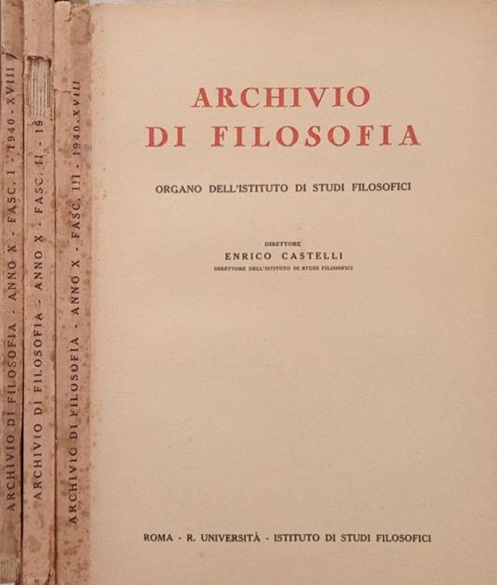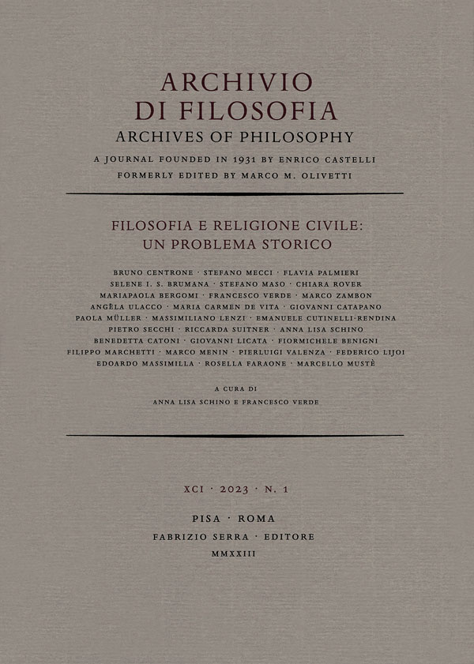
Descrizione storico-bibliografica
*Archivio di filosofia : organo della Società filosofica italiana. - Anno 1, n. 1 (gennaio 1931)- . - Roma : Tip. Agostiniana, 1931- . - volumi ; 25 cm. ((Quadrimestrale. – Fasc. monografici. – Dal 1939 il complemento del titolo varia in: Organo dell'Istituto di studi filosofici. – Fondata da Enrico Castelli; curata da Marco Maria Olivetti. – Non pubblicata nel 1944. - Dal 2007 l'editore varia in: Pisa : Serra. - Indici 1931-1981; sommari dal 2005 a: https://www.libraweb.net/sommari.php?chiave=85. – Disponibile anche in Internet a pagamento (ISSN 1970-0792). - BNI 1932 2797. – ISSN 0004-0088. - CFI0345702
Titolo in inglese: *Archives of philosophy
Autori: Società filosofica italiana; Istituto di studi filosofici
Soggetto: Filosofia – Periodici
Classe: D105
Copia digitale 1931-1946 a:
http://digitale.bnc.roma.sbn.it/tecadigitale/emeroteca/classic/CFI0345702

Volumi disponibili in rete 1931-1946; 2005

Informazioni storico-bibliografiche
L’«Archivio di Filosofia» viene fondato da Enrico Castelli nel 1931 come organo della Società Filosofica Italiana e dal 1939 diventa la rivista dell’Istituto di Studi Filosofici, costituito proprio quell’anno. Fino al 1943 l’«Archivio» esce in fascicoli miscellanei, affrontando temi che spaziano dall’esistenzialismo alla teologia, dalla sociologia alla psicologia (aree che, specialmente negli anni dell’egemonia filosofica gentiliana, sono piuttosto trascurate); oltre a ciò, naturalmente, vi si trovano riflessi gli interessi del suo Direttore: dall’eco (all’epoca affatto flebile in Italia) data alla Kierkegaard Renaissance all’edizione di alcuni studi di Maurice Blondel e Lucien Laberthonnière.
Nel 1944 si interrompono le pubblicazioni a causa dell’occupazione tedesca. La rivista riprende le attività nel 1945, dandosi un’inedita veste monografica e aprendosi a collaborazioni internazionali: in questi anni, è uno dei primissimi periodici a dar voce in Italia a filoni come la fenomenologia, la psicoanalisi, la filosofia del linguaggio, destinati ad avere successivamente particolare risonanza.
Dal 1949, con la costituzione a opera di Castelli del Centro Internazionale di Studi Umanistici, la rivista dedica vari studi al filone umanistico-rinascimentale: oltre naturalmente agli atti dei convegni promossi dal Centro, a questo periodo risale la pubblicazione di alcuni testi d’epoca moderna inediti o rari, grazie soprattutto alla collaborazione con Eugenio Garin.
A partire dagli anni Sessanta, con l’avvio dei Colloqui sulla demitizzazione, uno o due fascicoli l’anno vengono destinati alla trascrizione e pubblicazione degli atti dei convegni, consolidando il respiro ormai internazionale della rivista.
Ancora una volta, la scelta dei temi da discutere e degli interlocutori riflette e orienta il contesto culturale: siamo negli anni del Concilio Vaticano II, dell’affacciarsi degli studi sulla psicoanalisi anche negli ambienti cristiani, di una prima presa di contatto della filosofia italiana con l’ermeneutica.
Dopo la morte di Castelli nel 1977, la direzione dell’«Archivio» va al suo allievo e collaboratore Marco Maria Olivetti. Il passaggio di testimone segna anche una ridefinizione del profilo della rivista, che rivolge l’attenzione ad autori quali Schleiermacher e Heidegger e si mostra particolarmente sensibile alle risonanze della filosofia ebraica.
La rivista ha cadenza quadrimestrale ed è pubblicata da Fabrizio Serra editore (Pisa – Roma), attivo dal 1928 e oggi il più importante editore italiano di riviste accademiche.
La rivista “Archivio di Filosofia – Archives of Philosophy” pubblica testi selezionati mediante una procedura di call for papers, di norma sottoposti a procedura di “revisione tra pari” mediante procedimento cosiddetto “a doppio cieco” (double blind peer review). Nel caso delle rare (e motivate) eccezioni è invece la Direzione, nella sua collegialità, che dopo attento esame si assume la responsabilità dell’accettazione dei testi.
La rivista, fondata nel 1931 da Enrico Castelli, dal 1946 esce in fascicoli monografici dedicati a singoli temi filosofici, con particolare attenzione a quelli di filosofia della religione. In virtù della qualificazione dei collaboratori (scelti tra i massimi rappresentanti della filosofia contemporanea), della pubblicazione degli articoli in lingua originale e dell’importanza dei temi trattati nei singoli fascicoli, la rivista costituisce notoriamente un punto di riferimento internazionale per la ricerca filosofica.
- Organigramma rivista
- Elenco dei volumi
- La biblioteca dell’archivio di filosofia
https://www.istitutoenricocastelli.it/larchivio-di-filosofia/.

Editor: Stefano Bancalari (Sapienza Università di Roma, Italia)
Associate Editors: Enrico Castelli Gattinara (già EHESS di Parigi, France), Francesco Paolo Ciglia (Università di Chieti, Italia), Pierluigi Valenza (Sapienza Università di Roma, Italia)
Editorial Board: Francesco Botturi (Università Cattolica di Milano, Italia), Bernhard Casper (Università di Friburgo in B., Deutschland), Ingolf Dalferth (Università di Zurigo, Suisse), Adriano Fabris (Università di Pisa, Italia), Piergiorgio Grassi (Università di Urbino, Italia), Jean Greisch (Istituto Cattolico di Parigi, France), Marco Ivaldo (Università di Napoli Federico II, Italia), Jean-Luc Marion (Accademia di Francia, France), Virgilio Melchiorre (Università Cattolica di Milano, Italia), Adriaan Peperzak (Università Loyola di Chicago, United States of America), Andrea Poma (Università di Torino, Italia), Richard Swinburne (Università di Oxford, United Kingdom), Franz Theunis
Editorial Assistants: Benedetta Catoni (Sapienza Università di Roma, Italia), Lorenzo Palamara (Sapienza Università di Roma, Italia), Federica Pazzelli (Sapienza Università di Roma, Italia), Simone Tarli (Sapienza Università di Roma, Italia) * «Archivio di Filosofia - Archives of Philosophy» is an International Scholarly Journal and it is Indexed in «L'Année philologique», ERIH Plus (European Science Foundation), MLA International Bibliography, Scimago Journal & Country Rank and Scopus.
The eContent is Archived with Clockss and Portico.
ANVUR: A. * La rivista «Archivio di Filosofia - Archives of Philosophy» pubblica di norma numeri monografici, i cui testi, selezionati mediante una procedura di "Call for papers", sono tutti - tranne rare e motivate eccezioni - sottoposti a procedura di "revisione tra pari" mediante procedimento cosiddetto "a doppio cieco" ((double blind peer review). Nel caso delle suddette eccezioni è la Direzione, nella sua collegialità, che dopo attento esame si assume la responsabilità dell'accettazione dei testi.
Ufficio redazionale / Editorial Office: valentina.pagnan@libraweb.net
Cm 17,7 x 24,8 / ISSN 0004-0088 / ISSN elettronico 1970-0792
Composizione in carattere (typeset in) Serra Dante
Disponibile dal (available since) 2005
Ultimo fascicolo pubblicato (last published issue): Vol. XCI, 2023/1 http://www.libraweb.net/riviste.php?chiave=85

